opencv-python运动检测实验

一.预备知识介绍

①cv2.GaussianBlur()进行高斯模糊处理，减少图像处理难度，降低轻微变化的干扰



②cv2.absdiff()获取差分图,就是将两幅图像作差,得到当前图像和初始图像(firstFrame)的差异之处thresh



③cv2.findContours()的作用是寻找轮廓，会返回三个值：img（图像）、countours（轮廓）、hierarchy（层次结构），imutils.grab_contours()则返回cnts中的countors(轮廓)值



④如果一个轮廓c的面积(cv2.contourArea())小于我们设定的min_area，即只有微小的扰动，我们就认为没有检测到运动



⑤cv2.boundingRect()返回c的最小外接矩形四顶点坐标，cv2.rectangle()将这个矩形绘制出来



⑥cv2.putText()可在显示的图像上配上文字说明，()中的七个参数依次是：图片，添加的文字，左上角坐标，字体，字体大小，颜色，字体粗细

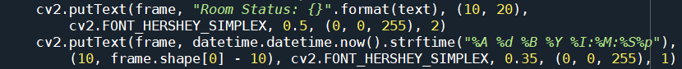

二.实验代码：

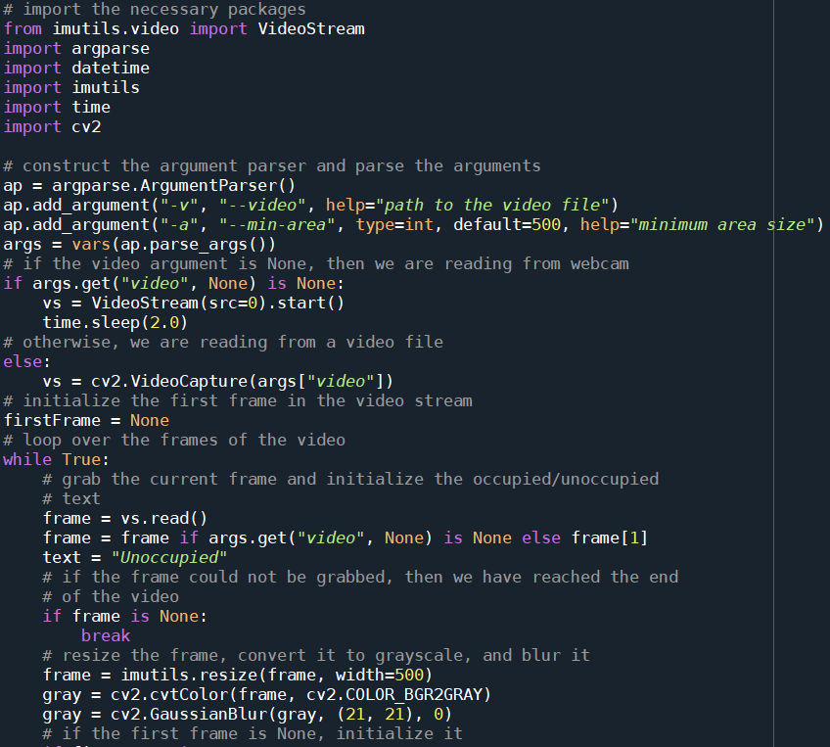

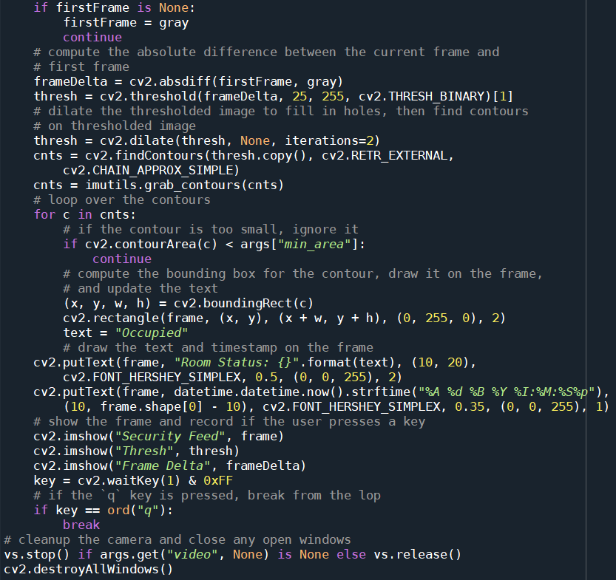

三.实验步骤：

运行motion_detector文件下motion_detector.py程序，尽量保持背景静止，大拇指运动时能明显检测到其运动，并由绿色框表示

